一、

1. Integer是Int的包装类，int则是java的一种基本类型
2. integer实际是对象的引用，当new一个integer时，实际上是生成了一个指针指向此对象而int则是直接存储数据值。
3. integer的默认值是NULL，int是0；

二、

1. integer变量实际上是对一个integer对象的引用，所以两个通过new生成的integer变量是不相等的（内存地址不一样）
2. integer变量和int变量比较时，只要两个变量的值相等，结果就位true（包装类integer和基本类型int比较时，java会自动拆包装为int，然后进行比较，实际上就变为两个int变量的比较）。
3. new生成的integer变量，指向堆得新建对象，而非new生成的integer变量指向java常量池里，两者中的内存地址不一样。
4. 对于两个非new生成的integer对象，进行比较时，如果两个变量的值在区间-128到127之间，则为true，不在则为false。
5. 自动装箱integer.valueOf(),拆箱integer.intValue()。

int c=0;

while(true){

c++;

if(c<10){

System.out.print(c);

}

}

他会输出无数的从0到10，因为当c到达最大值时，会再次从最小值出发。

三、

定义long整型时，需要在数字后面加L或者l；

四、

费马小定理：如果p是一个[质数](https://baike.baidu.com/item/%E8%B4%A8%E6%95%B0/263515" \t "https://baike.baidu.com/item/%E8%B4%B9%E9%A9%AC%E5%B0%8F%E5%AE%9A%E7%90%86/_blank)，而[整数](https://baike.baidu.com/item/%E6%95%B4%E6%95%B0/1293937" \t "https://baike.baidu.com/item/%E8%B4%B9%E9%A9%AC%E5%B0%8F%E5%AE%9A%E7%90%86/_blank)a不是p的倍数，则有

a^（p-1）≡1（mod p）；（a^（p-1）-1）/p能除尽；

1. Integer

能实现int类型和String类型之间的相互转换。

1. Integer（int number）

该方法以一个int型变量作为参数来获取Integer对象

Integer number =new Integer（7）

1. Integer（String str）

该方法以一个String型变量作为参数来获取Integer对象

Integer number=new Integer（“45”）“”里面只能是数字不能是其他

3、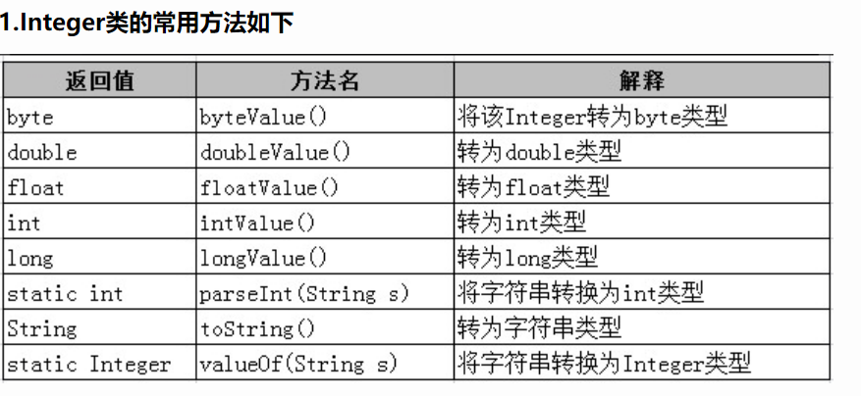

4、toBinaryString()、toHexString()和toOctalString()将值转换为二进制、十六进制和八进制

5、MAX_VALUE：表示Int可取的最大值。